**Домашна работа №3:**

**Работа с форми и вложени таблици**

**Курс:** Front-Еnd за Начинаещи

**Задание:**

Създайте уеб страница, наподобяваща формата, показана на Фиг. 1.

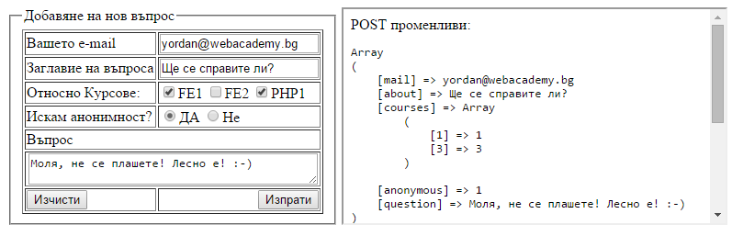

**Фигура 1**

**Детайли по заданието:**

* Кодът ви трябва да бъде добре подравнен.
* Пишете валиден xHTML код!
* Данните от формата да се изпращат към адрес:  
  <http://Enevsoft.net/echo.php> и да **НЕ** бъдат видими в URL-a
* Резултата от изпращането на формата да се показва в дясно в iframe поле, с име result_frame
* Полетата за е-мейл и заглавие на въпроса да бъдат от тип текст
* Полетата за избор на курс трябва да бъдат масив от елементи
* Полетата за това, дали потребителя иска да бъда анонимен трябва да бъдат взаимоизключващи се. При избор „Да“ – да се изпраща стойност 1, а при избор на „Не“ – да се изпраща стойност 0.
* Полето за въпрос трябва да приема въвеждане на дълъг текст
* Полетата за заглавие на въпроса и самият въпрос да бъдат дефинирани като задължителни полета!
* Всички имена на полетата трябва да бъдат като показаните в iframe-a. Обърнете внимание на ключовете и стойностите на масива!
* **Архивирайте всички файлове от домашната си и прикачете архивния файл във формата за прикачване на домашни!**

**Жокер:**

*- използвайте атрибута target на формата за да укажете, резултата от нея да се показва вътре във iframe елемента*

*- задайте явно индексите на елементи на масива за курсове, като ги напишете вътре в квадратните скоби ;-)*

*- за да получите подобен резултат, използвайте „скрита“ таблица (т.е. таблица без рамка),с широчина 100%, състояща се от 1 ред и 2 колони.*

*- за широчина на лявата колона задайте 360, и вътре поставете елементите на формата, във вложена видима таблица*

*- в дясната колона разположете iframe елемента*